Estudante: Clístenes Grizafis Bento

Professor: João Eugênio Marynowski

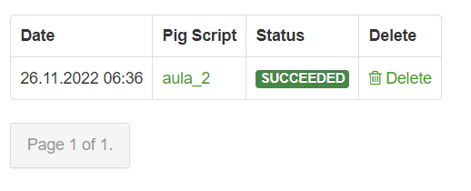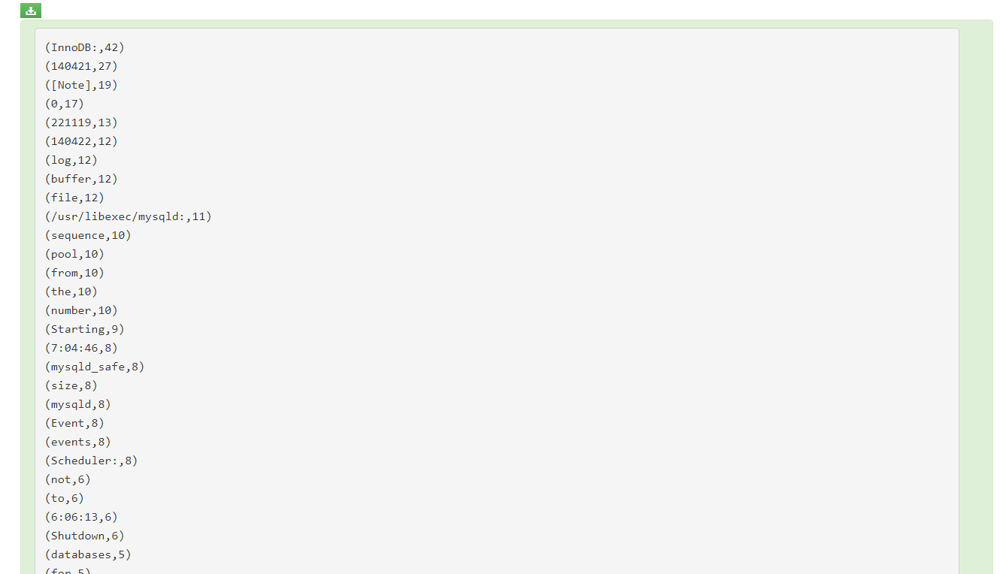

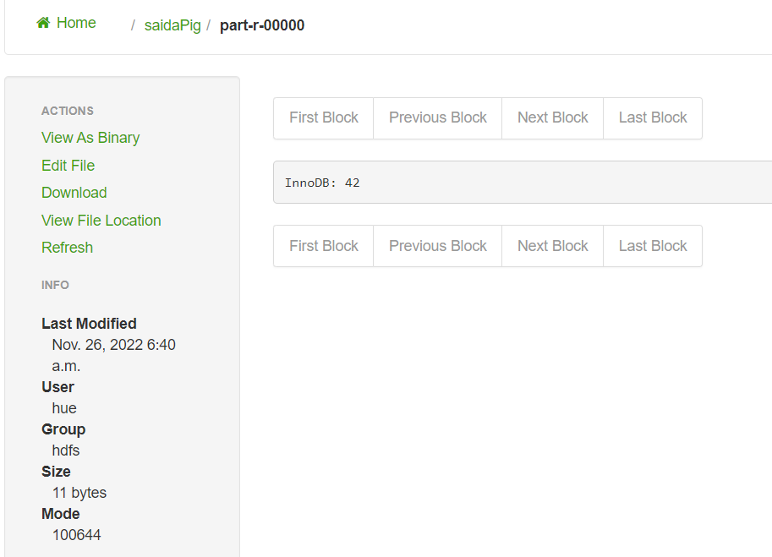

lines = LOAD '/mysqld.log' AS (line:chararray);

#carrega o texto dentro de mysqld.log e atribui a um array de caracteres chamado lines.

words = FOREACH lines GENERATE flatten(TOKENIZE(line)) AS word:chararray;

#fatia o texto do array lines em um array de palavras chamado words.

wordGroup = GROUP words BY word;

#agrupa as palavras iguais em grupos e atribui a wordGroup

countWord = FOREACH wordGroup GENERATE group, COUNT(words);

#conta a quantidade de palavras em cada grupo e atribui a palavra e a frequencia em countWord

orderedCountWord = ORDER countWord BY $1 DESC;

#ordena as palavras por frequecia em ordem decrescente e atribui a ordererCountWord

DUMP orderedCountWord; result = LIMIT orderedCountWord 1; STORE result INTO '/saidaPig';

#cria a pasta /saidaPig e salva a palavra que está na primeira posição de orderedCountWord